**QA – Homework 6**

**Ilya Nechytailo**

Системи контролю проектів та тестів. TestRail and Azure DevOps.

**Перший рівень**— відпрацюй навички на базовому рівні.

1. На твою думку, в чому полягає найбільша користь використання систем тест-менеджменту? Які їх особливості дозволяють цього досягнути? Відповідь текстово обґрунтуй.

На мою думку, аби повністю відповісти на задане питання слід більш детально вивчити та ознайомитись з поняттям тест-менеджмент, а саме – це свого роду якщо проводити паралель на звичайний менеджмент – контроль та ведення проекту саме з тестування. Воно включає в себе: підготовка до процесу тестування, створення необхідних умов для проведення тестування, контроль тестування, фінальний аналіз та розбір тестування ( це з боку менеджменту ). Але як контролювати, роздавати певні обов’язки, тощо, в якому середовищі це робити? Саме для такої ситуації були створені певні системи тест-менеджменту, до користей яких ми перейдемо.

Я вважаю, що найбільшою користю систем тест-менеджменту є можливість перетворити «хаотичне тестування», неціольове використання ресурсів на злагоджену, систематизовану, координовану, цілеспрямовану, ефективну та корисну роботу.

Які особливості дозволяють цього досягнути? Системи тест-менеджменту мають можливість використовуючи певний їх функціонал досліджувати проведене тестування, робити автоматичні звітності, використовувати зручний інтерфейс для виконання своїх обов’язків, тощо. Таким чином, кожен учасник команди має розуміння що він має зробити, що він зробив та що планує робити далі. В свою чергу, той же QA Lead або інший керівник має можливість відстежувати перебіг тестування, контролювати та звітувати замовникам про успіх або навпаки перешкоди , які трапились під час роботи.

Тому, я вважаю, що мати свого роду систему тест-менеджменту – це маст хев для буд-якого проекту, бо це значно полегшить процес комунікації, підвищить якість та ефективність роботи та забезпечить майбутню якість тестованого ПЗ.

**Другий рівень**— детальніше заглибся в практику.

1. Виконай завдання попереднього рівня.

2. Перенеси тест-кейси, які ти створював/ла на попередніх заняттях, в тест-менеджмент систему (TestRail чи Azure DevOps).

3. Об’єднай їх в тестовий цикл та пройди його.

**Завдання виконано, доступ надано до пошти -** [**lozynskyibb@gmail.com**](mailto:lozynskyibb@gmail.com)

**Третій рівень**— різнобічно опануй тематику уроку.

1. Виконай завдання двох попередніх рівнів.

2. Продовжуємо розвивати стартап для застосунку, який дозволяє обмінюватися фотографіями котиків. Вирішили запровадити систему менеджменту проєкту і тестів.

Твоя задача – зробити порівняльний аналіз кількох систем на вибір (наприклад, Jira, Azure DevOps, Asana, Trello тощо):

* що вони вміють
* які є обмеження
* скільки це буде приблизно коштувати вашому проєкту

(ваша команда складається з ~ 10 осіб)

Для виконання цього завдання мною було обрано 2 системи для розгляду, а саме – Jira та Trello )

|  |  |  |  |
| --- | --- | --- | --- |
| Назва системи | Що вона вміє | Обмеження | Вартість |
| Jira | -Відстежування помилок  -Налаштування процесів  -Оцінка та ведення журналу робіт  -Звітності про прогрес  -Скрам дошки  -Канбан дошки  -Права доступу на рівні проекту  -Беклоги проектів  -Дорожні карти  -Мобільний застосунок  -Інтеграція з Jira Management  -Автоматизація процесів  -Прогнозування  -Налаштування зав’язків між задачами | - Обмежений список платформ для інтеграції  - Сильно обмежуються можливості системи, якщо працює велика команда. Наприклад, не можна буде виконувати завдання відразу усіх команд Jira.  - Простіший функціонал не дає можливості відстежувати роботу з контентом, проводити дискусії безпосередньо в задачі та керувати календарем | Для команд кількістю до 10 користувачів – безкоштовно. Але варто зробити акцент на тому що деякий функціонал може бути відсутнім або частковим |
| Trello | -Управління проектами шляхом розбивання на доски, списки та картки  -Обирати відповідального за завдання, ставити сроки виконання  -Можливість коментувати та розділяти одну й ту саму доску на всіх користувачів  -Доволі багатий список для інтеграції з іншими платформами ( як мінімум, Zendesk, FogBugz, Slack, Github, Salesforce и Google Drive) | - Відсутність готових робочих процесів, доведеться створювати усі процеси підбираючи під вашу роботу  -Відсутність більшості гнучких функцій – планування скрам, спринтів, детальна звітність по проектам, відстежування проблем | Безкоштовно |

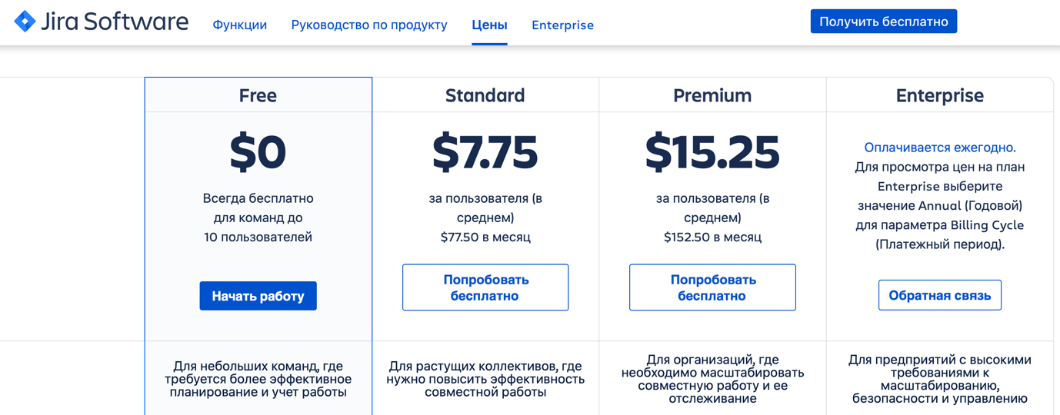

У якості підсумку, хочу зазначити наступне -

Trello - це проста дошка, що настроюється, канбанів для команд, які хочуть працювати гнучко, але не дотримуються всієї літургії гнучкого розвитку.

JIRA – це інструмент управління проектами для гнучких команд, які створюють, виправляють та випускають програмне забезпечення.